**逆战3突破（攻略）**

逆战3是一款Q版真超变的手游，支持电脑模拟器，安卓手机，IOS手机。游戏内可以肝爆一切。希望可以给大家带来良好的游戏体验！

**版本特色：自带炫彩武器角色**

满级175 、飞升渡劫、 宠物装备、点化装备、点化套装、自由转职、武器重铸、限时活动、门派闯关、武神坛、挖宝成神、召唤BOSS活动、队长顶替、无限宠物成长、膜拜活动、每日排名奖励、PK活动、宠物副本、挖宝达人抽奖箱、生死劫活动、五个大陆BOSS、幻境地图争夺等！

**版本玩法：**

版本玩法：81关西天取经（长安李世民）每关均有速度+伤害称号

版本玩法：BOSS直接传送到家，点击限时活动，参加即可，可参考介绍难度

版本玩法：挖宝成神，做个快乐挖宝人，有几率获取挖宝达人箱子钥匙

版本玩法：挖宝达人抽奖箱，可获取极品装备、称号

版本玩法：队长商店奖励丰厚，顶级宠物称号任意兑换

版本玩法：真男人商店物品，锦衣兑换

版本玩法：全民PK商城，顶级宠物任意兑换

版本玩法：元宝商城，顶级宝石任意兑换

版本玩法：每天膜拜大佬获取宠物成长丹+元宝（福利）

版本玩法：每天领取综合前10奖励（排名奖励限时称号）

版本玩法：每天领取宠物前10奖励（排名奖励限时称号）

版本玩法：材料均可摆摊交易

版本玩法：宠物提升副本均可以获得宠物提升道具

**门派推荐选择**

物理：大唐，狮驼岭

法术：龙宫

奶妈：化生，普陀

封系：方寸，五庄

**装备特技：**

物理：双溅射最高8%

法术：双法连最高6%

医生：双治疗最高6%

封印：双命中最高6%

**新手攻略**

第一，新人进服，联系群主GM领取开口大礼包，再点击福利按钮把所有福利领取，再绑定验证手机，随意输入11位数即可，可开通摆摊交易。

第二，提升等级，155加入帮派，做帮派任务升级帮派技能，等级达到69需要到长安袁守城进行等级突破，升到155级再使用vip即可世界聊天。

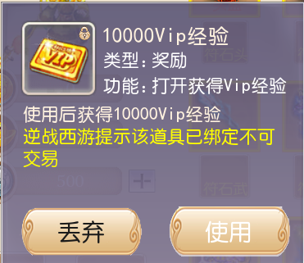

第三，开始boss旅途或捉鬼升级，前期打低级boss（可用真男人锦衣，会让你秒变超人，打boss必备，**大佬可直接赞助永久锦衣**）

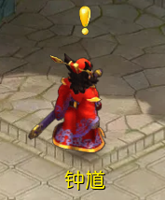

第四，晚上的pk场活动（必去），输赢不重要，重要的是获取军饷还有pk币。pk币可兑换元宝，军饷币可在第二大陆兑换强力称号！！

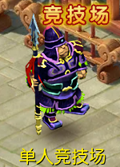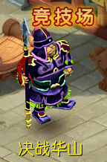

第五，170装备重铸特技属性，物理用溅射，法术用连击等，重界面右下角有快捷键！

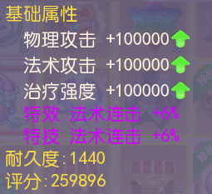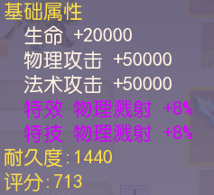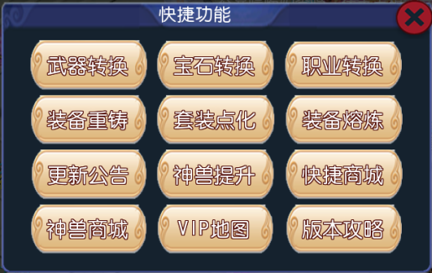

1. 召唤BOSS活动，在商城购买召唤令或心魔碎片兑换心魔召唤令，召唤BOSS随机出现三个幻境地图，击败BOSS获取六神器等物品。注意：别人能抢哦。

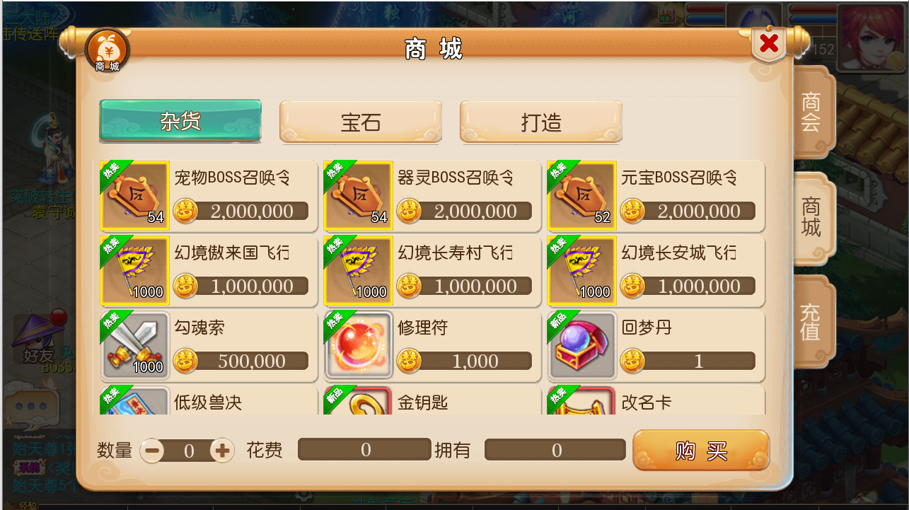

第七，盾剑和女帝是目前最牛逼的宠物，可以无限吃成长丹。还可以使用超级资质丹，小伙伴们尽快兑换出来吧！另外也需要兑换元宝称号，军饷称号才能真正开启牛逼之旅。就可以挑战高阶boss，获取逆宝石，逆星辉等物品。

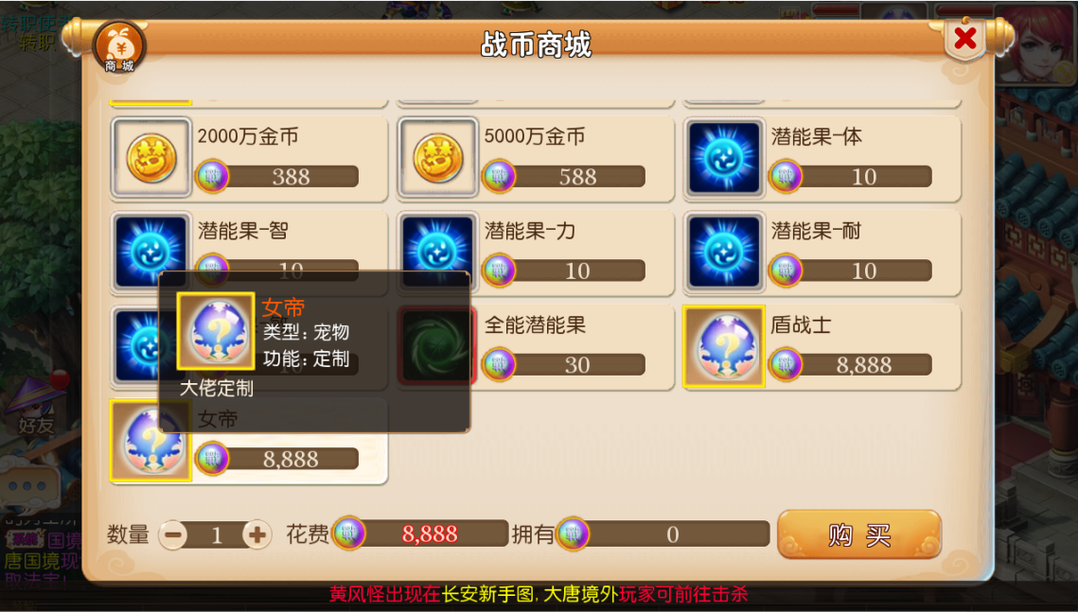

第八，到了这里白嫖大神也开始强力了，搭配好队伍，挑战更高阶的的boss，需要搭配封印职业，医生职业，获取魂环坐骑，魂环坐骑可在长安秘境npc进阶到三阶。四阶以上需要第二大陆进阶（**大佬可直接赞助5阶或9阶坐骑，超级强力**）

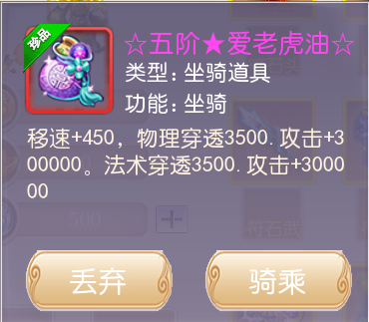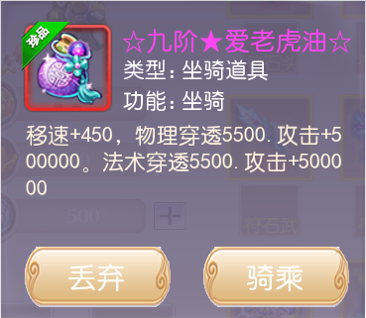

第九，到了这里，第一大陆的boss已经对你毫无难度了，就可以进攻王者大陆21-30星boss，这里有顶级神器合成，4-9阶坐骑合成，材料互换npc，军饷商店npc等，更多玩法请在游戏自行摸索！！！（**大佬可直接购买5阶或9阶神器，超级强力**）

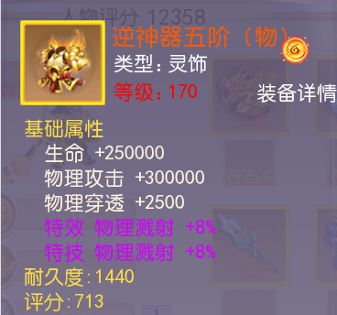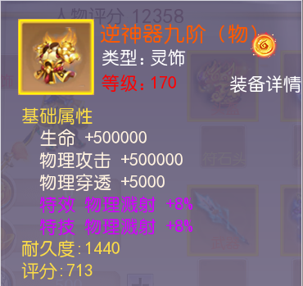

**BOSS等级区分：可点击游戏活动直接传送（掉落参考群掉落表）**

新人：新手怪~建业三怪~熊出没~国境小妖~境外黄风大王

进阶：一曜、二曜、三曜、四曜、五曜、六曜、七曜星官

困难：八曜星官、九曜星官、十曜至尊

极难：一星、二星、三星、四星、五星、六星、七星、八星、九星、十星天尊

地狱：十一星人皇、十二星仙皇、十三星魔皇

炼狱：十四星灵始、十五星灵真、十六星灵元、十七星灵皇、十八星灵玄

终极：十九星主宰、二十星天魔

王者大陆：21星-39星

佛门大陆：40星-49星

巅峰决战：50星-52星

**真男人杂货店：金币购物**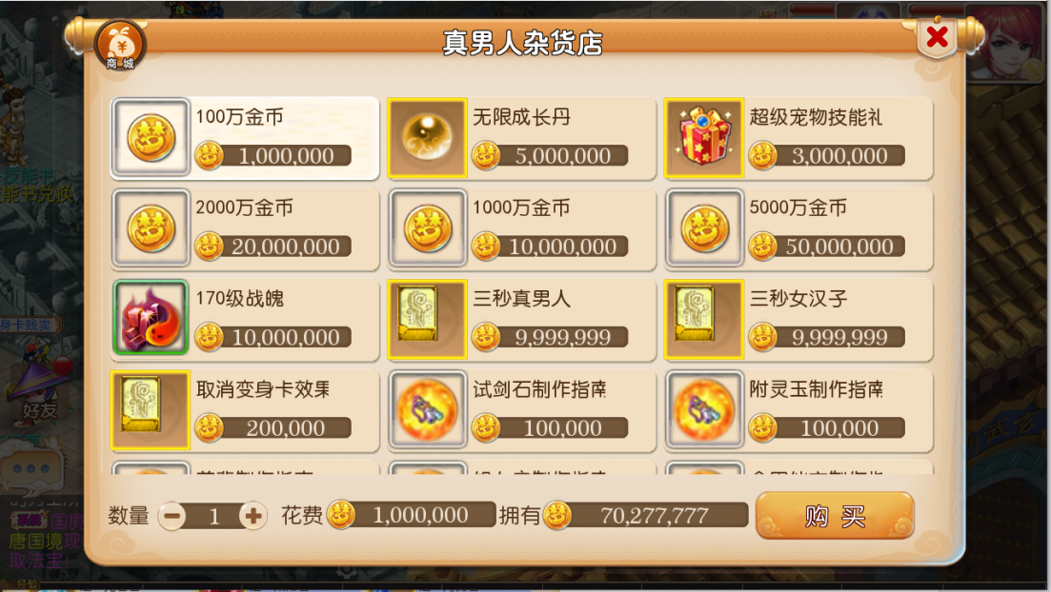

**元宝商店：每日召唤元宝BOSS活动必做，元宝可在元宝商店兑换称号等助你纵横逆战西游（白嫖福利）**

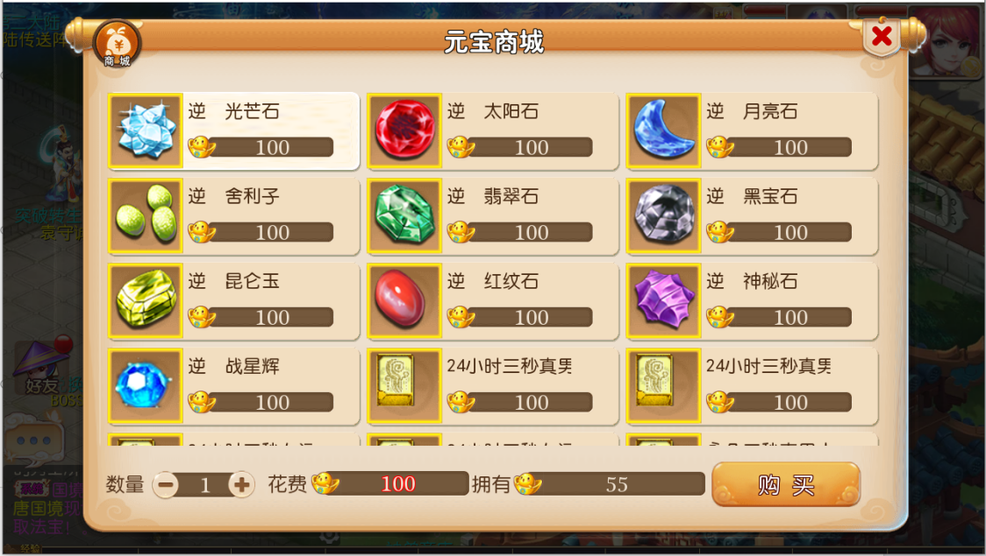

**废弃大陆篇：（全新物资兑换-军饷系统-兑换称号-全新锦衣）**

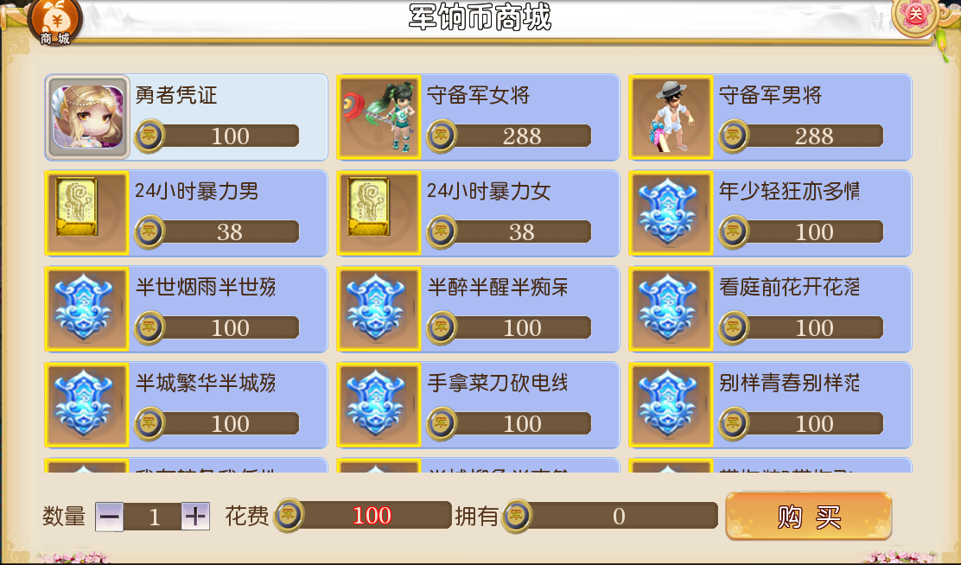

**废弃大陆篇：（逆宝石进阶NPC）**

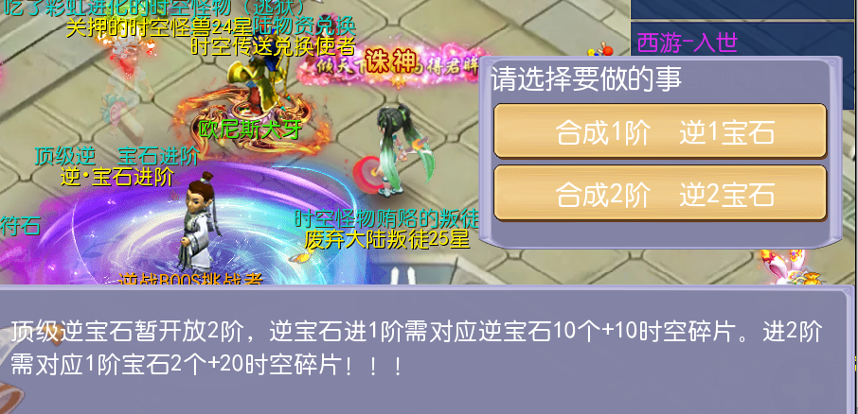

**废弃大陆篇：（兑换神器）**

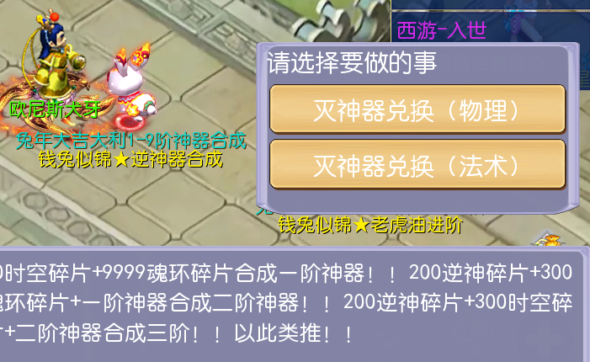

**废弃大陆篇：（4-9阶坐骑合成NPC）**

